1. **Architecture globale et Page d’accueil**

L’application du projet se situe dans le dossier ‘src’. Ce dossier contient les différents modules de l’application.

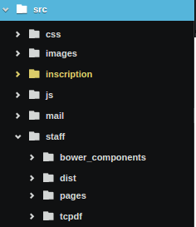

- La page d'accueil est dans le dossier 'src'

- Les formulaire d'inscription sont dans 'src/inscription'

- L'interface staff est dans 'src/staff'

* ‘src/css’ : contient les styles de la page d’accueil
* ‘src/images’ : contient toutes les images utilisées pour l’application
* ‘src/inscription’ : contient la page d’inscription pour les participants et les propriétaires
* ‘src/mail’ : contient les fonctions utilisées pour l’envoi de mails
* ‘src/staff’ : contient l’ensemble des pages et des fonctions utilisées pour l’interface Staff

La page d’accueil est directement située dans le dossier ‘src’ et correspond au fichier ‘src/index.php’.

1. **Page d'accueil**

Page d'accueil : src/index.php

Le framework css utilisé bootstrap (bootstrap.min.css), et le template style.css

Le css personnalisés sont et monStyle.css

Les frameworks javascript utilisés sont bootstrap, jquery, jqBootstrapValidation.js, html5shiv.js

et le template script.js

Les fichiers contact_me.js, contactStaff.js sont les fichiers permettant de faire fonctionner l'envoie de mail via la page d'accueil.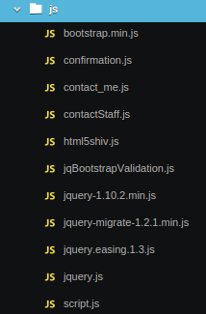

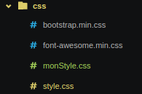

1. **Inscription Joueurs & Propriétaire**

Les formulaires d’inscription pour les joueurs et les propriétaires sont situés dans le dossier ‘src/inscription’. Ce sont les formulaires que les visiteurs utiliseront pour s’inscrire.

Le formulaire d’inscription de joueurs correspond au fichier ‘src/inscription/index.php’.

Le formulaire d’inscription de joueurs correspond au fichier ‘src/inscription/inscription-owner.php’.

1. **Interface Staff**
2. Présentation

Les librairies utilisées sont stockées dans bower_components.

Bootstrap (css et js), font-awesome, et datatables ont été essentiellement utilisées

Les css personnalilsés sont dans dist/

Le dossier staff comprend les dossiers :

* ‘src/staff/dist’ : contient les styles utilisés pour l’interface Staff
* ‘src/staff/pages’ : contient toutes les pages et les fonctions de l’interface Staff
* ‘src/staff/tcpdf’ : module utilisé pour générer des fichiers PDF

1. Pages

Le dossier ‘src/staff/pages’ contient tous les formulaires (ou vues) d’ajout et d’édition des entités (joueur, propriétaire, terrain, match, …). Ils sont représentés par des fichier PHP. Les formulaires d’édition sont caractérisés par le mot ‘edit’ en début de nom de fichier. Les formulaires d’ajout sont simplement désignés par le nom de l’entité qui leur correspond. Par exemple, le fichier ‘court.php’ correspond au formulaire d’ajout un terrain, et le fichier ‘edit-court.php’ correspond au formulaire d’édition d’un terrain.

Le dossier ‘html’ contient un fichier ‘header.php’ qui correspond à l’en-tête visible sur toutes les pages de l’interface Staff.

Le dossier ‘php’ contient toutes les fonctions d’interaction avec la base de données. Les fonctions d’ajout sont situées dans les fichiers dont le nom commence par ‘add’. Les fonctions de suppression sont situées dans les fichiers dont le nom commence par ‘delete’.

Le dossier ‘inc’ (dans ‘php’) contient les fonctions d’affichage et d’édition. Les fonctions d’édition sont situées dans les fichiers dont le nom commence par ‘edit’. Les fonctions d’affichage sont situées dans les fichiers dont le nom commence par ‘list’ (pour les listes) et ‘show’ (pour les affichages unitaires).

Fichiers php dans le dossier src/staff/pages/ –> pages affichées dans l'application

Fichiers php dans le dossier src/staff/pages/**php** –> pages appelées par des methodes get/post pour faire du traitement de la base de donnée.

Fichiers inc dans le dossier src/staff/pages/**php/inc** → fonctions pour avoir un code plus découpé